DANS CE CADRE | Académie : Session : juin 2017
 | Examen : Baccalauréat professionnel Systèmes Électroniques Numériques Série :
 | Spécialité/option : Audiovisuel multimédia Repère de l’épreuve : E2
 | Épreuve/sous épreuve : Analyse d’un système Électronique
 | NOM :
 | (en majuscule, suivi s’il y a lieu, du nom d’épouse)  Prénoms : | N° du candidat  (le numéro est celui qui figure sur la convocation ou liste d’appel)
 | Né(e) le :
NE RIEN ÉCRIRE | Appréciation du correcteur  Note :
Il est interdit aux candidats de signer leur composition ou d'y mettre un signe quelconque pouvant indiquer sa provenance.

Baccalauréat Professionnel

SYSTÈMES ÉLECTRONIQUES NUMÉRIQUES

Champ professionnel : Audiovisuel multimédia

ÉPREUVE E2

ANALYSE D’UN SYSTÈME ÉLECTRONIQUE

Durée 4 heures – coefficient 5
Notes à l’attention du candidat :

- le sujet comporte 3 parties différentes :

partie 1 : mise en situation avec présentation du projet d’installation,
  - partie 2 : questionnement tronc commun,
  - partie 3 : questionnement spécifique, lié au champ professionnel ;

- vous devez répondre directement sur les documents du dossier sujet dans les espaces prévus, en apportant un soin particulier dans la rédaction des réponses aux différentes questions ;
- vous ne devez pas noter vos nom et prénom sur ce dossier hormis dans la partie anonymée en haut de cette page ;
- vous devez rendre l’ensemble des documents du dossier sujet en fin d’épreuve ;
- calculatrice de poche à fonctionnement autonome autorisée (cf. circulaire n° 99-186 du 16-11-1999).

Partie 1 - Mise en situation et présentation du projet
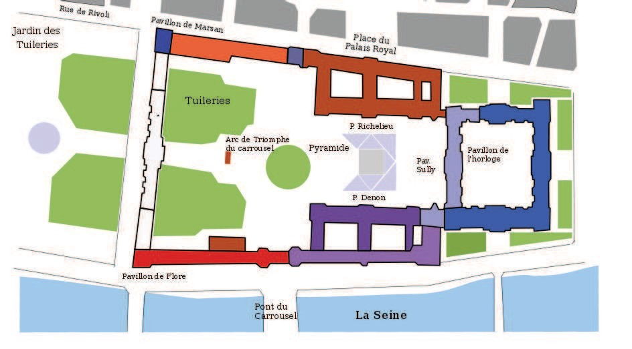
L’étude concerne les installations du musée du Louvre de Paris.
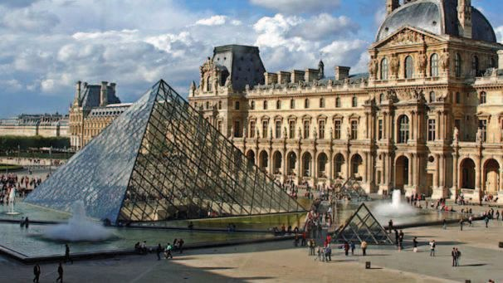
Le Louvre est le plus grand musée de la capitale, avec une superficie de 210 000 m2. Il se situe entre la rue de Rivoli et la Seine, dans le premier arrondissement. Il reçoit 10 millions de visiteurs chaque année. Le lieu est composé de trois ailes (Richelieu, Denon, Sully), comportant chacune quatre niveaux (sous-sol, RDC au niveau de la pyramide, premier étage, second étage).

Le Carrousel du Louvre se situe sous la pyramide. Il accueil des boutiques culturelles et donne accès à
l’auditorium.
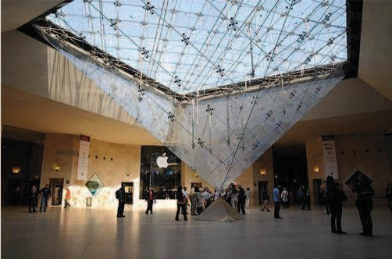
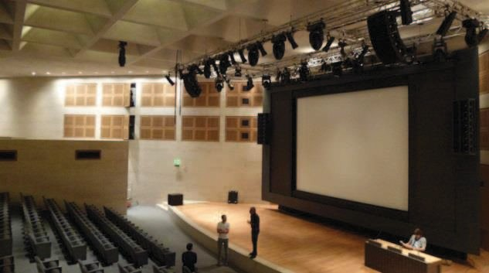

Électronique Industrielle Embarquée

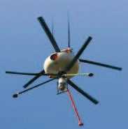
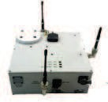
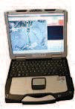
Le musée du Louvre comme tout monument national doit entretenir ses façades extérieures pour assurer la pérennité du site historique.

Les photos sont prises avec un drone développé par la société INFOTRON.

Ensuite, le logiciel de traitement d'image Mosaïque® développé par la société HELIOS permet de réaliser une inspection des bâtiments à partir de photos.

Le système drone est constitué d'un véhicule aérien et d'une station de contrôle au sol (PC durci associé à un équipement de transmission Radio Fréquence).
Un jeu de batteries permet au drone électronique d'assurer son autonomie énergétique pendant une mission d'inspection.
Les platines électroniques embarquées permettent un vol autonome par points de passage ou vol aux instruments sous contrôle vidéo.

Alarme Sécurité Incendie

De fabrication Siemens-Cerberus, le Système de Sécurité Incendie du Musée du Louvre est un réseau constitué de trois boucles Cerloop. Chaque boucle met en œuvre un Système de Sécurité Incendie, qui gère plusieurs pavillons :

Cerloop 1 : Napoléon et Sully
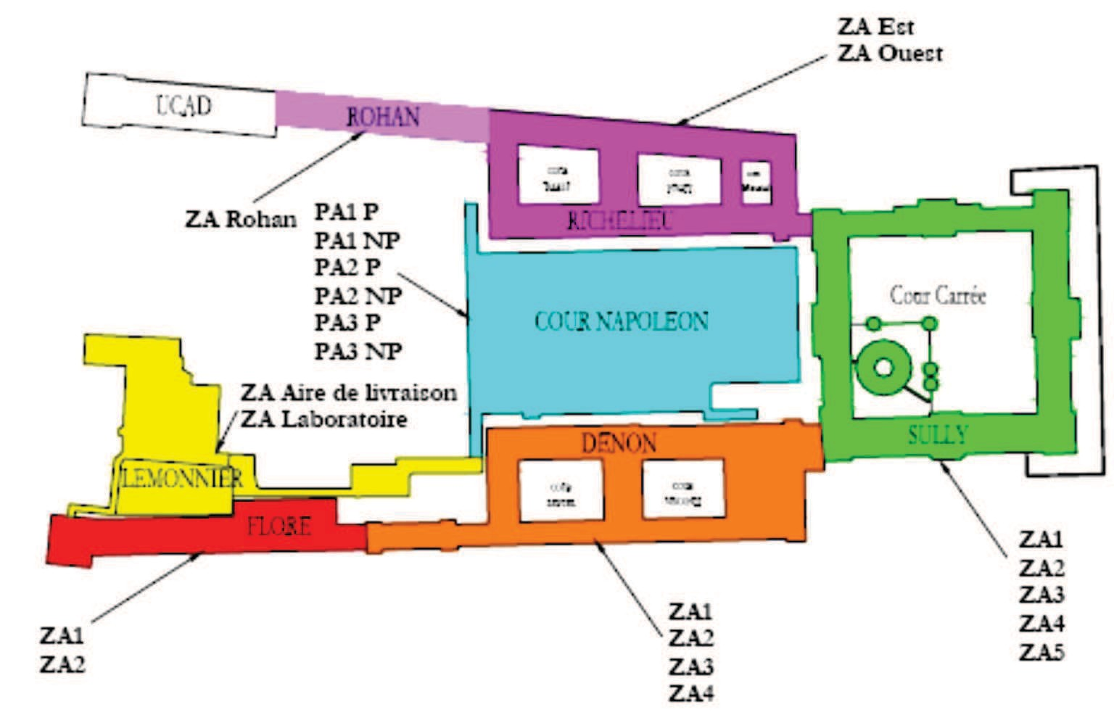
- Cerloop 2 : Denon/Flore et Lemonnier
- Cerloop 3 : Richelieu / Rohan

Le site est surveillé par 26 systèmes de détection incendie. Il est décomposé en 22 zones d’alarmes (ZA).

Ce système, performant mais ancien, est en cours de remplacement par un nouveau système Siemens nommé SintesoTM, compatible avec le réseau CERLOOP. L’implantation du nouveau système se fait par étape, car la détection doit rester opérationnelle durant les travaux. Le système SintesoTM sera installé dans le pavillon Denon.
L’étude portera sur le système de détection incendie du pavillon Denon, incluant quatre zones d’alarme
(ZA1 à ZA4).

Électrodomestique

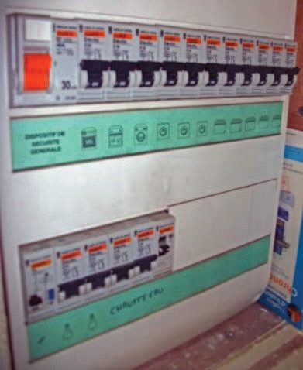
Les agents de surveillance travaillant dans les salles d’exposition du musée
.
sont généralement affectés sur des districts de 300 à 800m².
Ces districts sont organisés en fonction de la nature, de la présentation et
de la fragilité des œuvres exposées.
Chaque district a sa propre salle de pause équipée d’un coin cuisine pour la
restauration des agents.

L’étude portera sur l’installation électrique d’un de ces coins cuisine. Il s’agira de vérifier la conformité de l’installation électrique existante afin d’installer un nouveau lave-vaisselle.

Télécommunications et Réseaux

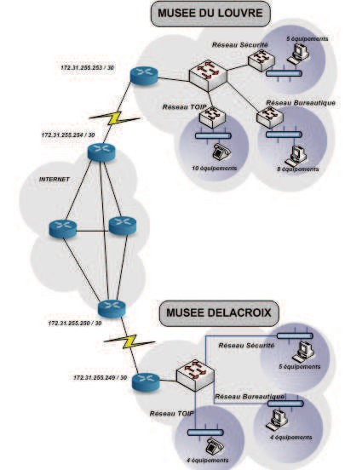
Le réseau informatique comprend deux sites, le musée du Louvre et le musée Delacroix, séparés par une distance de 4 km. Les communications entre les deux sites se font par des liaisons SDSL utilisant le réseau Internet. La sécurité des sites repose de chaque côté sur un premier réseau chargé de filtrer les accès.

Ainsi les données provenant d’internet sont automatiquement contrôlées avant d’être transmises sur le réseau Ethernet de chaque site (où se situent les serveurs hébergeant les différentes applications). Le réseau est constitué de plusieurs VLAN gérés par des commutateurs Cisco.

Le réseau téléphonique interne utilise le pré-câblage informatique mais la communication entre les deux sites se fait toujours par l’intermédiaire du Réseau Téléphonique Commuté.

Audiovisuel Multimédia
Dans l’aile Richelieu, un espace nommé Museum LAB a été aménagé pour faire découvrir une collection de porcelaine de Sèvres du 18ème siècle. Grâce à des dispositifs multimédias on découvre comment ces pièces de porcelaine étaient fabriquées.
L’étude portera sur deux systèmes d’information interactifs, nommés MPL71 « le service à la Française » et MPL72 « technique de porcelaine à pâte tendre ».
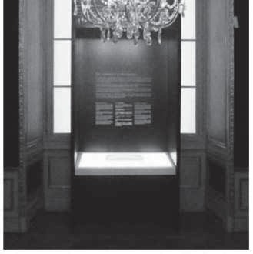
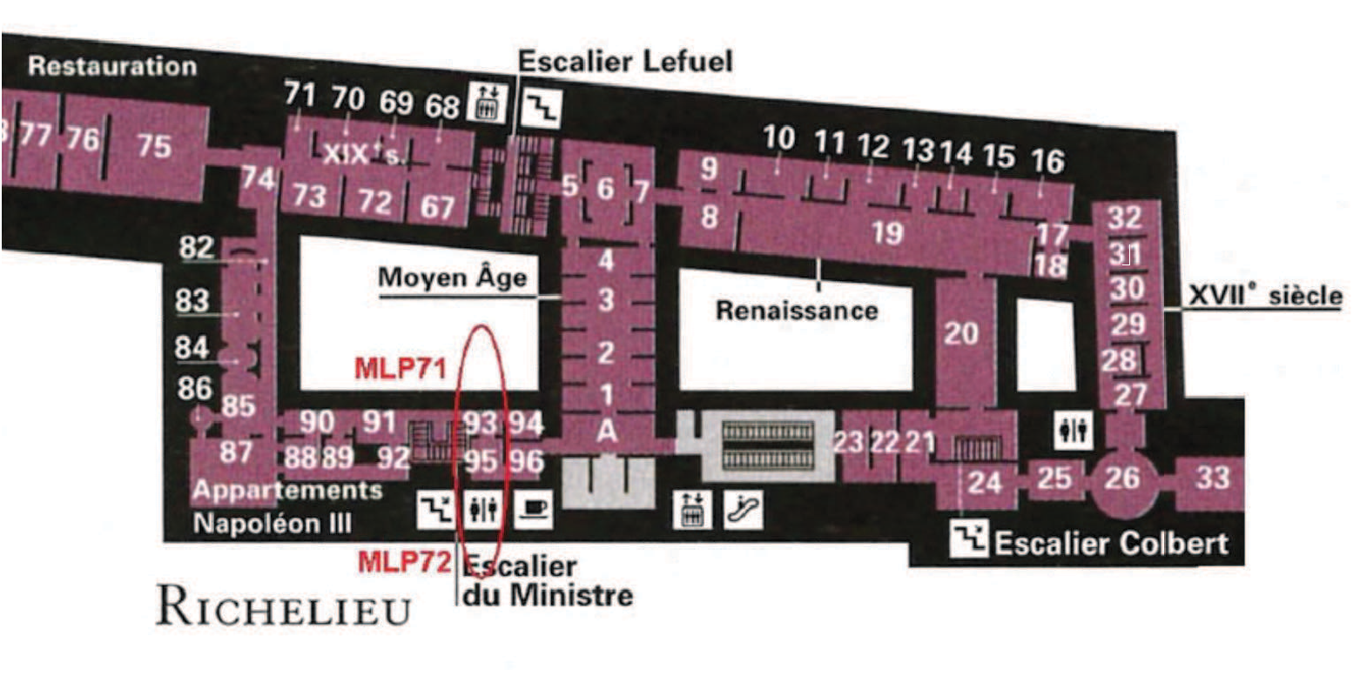
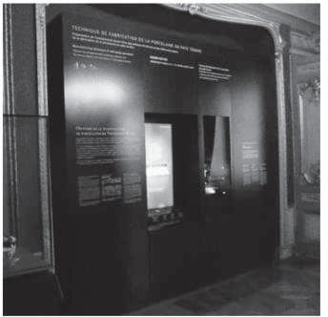

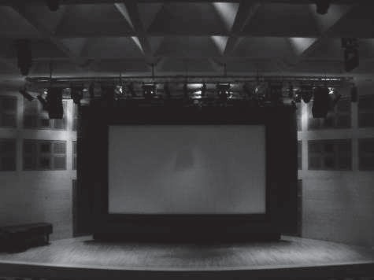
Audiovisuel Professionnel

L’auditorium du Louvre est une salle équipée en projection et en système de reproduction multicanal. L’étude portera sur le système de sonorisation.

Partie 2 - Questionnement tronc commun

EIE - Préparation des batteries avant un vol du drone

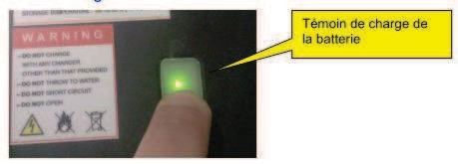
Avant d'installer une batterie sur le drone, le technicien doit vérifier son niveau de charge en pressant sur le bas de la membrane translucide présent sur le dessus de la batterie.

Si le témoin lumineux est vert, cela signifie que la batterie est totalement chargée (tension > 48V). S'il est rouge, cela signifie que la tension de la batterie est inférieure à 48V donc que la batterie n'est pas au maximum de charge.

Le technicien teste la première batterie. Le témoin lumineux de charge est vert. Question 2.1.1
Indiquer la tension au maximum de sa charge d'une batterie.

Question 2.1.2

Justifier si la tension de charge maximum de la batterie est conforme avec la couleur verte du témoin de charge.

Question 2.1.3

L'intensité du courant moyen débité par une batterie du drone en vol est de 41,6 A.

La quantité d'électricité Q d'une batterie se calcule en appliquant Q=i×t (Q en Ah, I en Ampère et t en heure).

Calculer la durée de vol du drone, en minutes, pour une batterie de capacité de 20,8 Ah.

Le technicien teste la deuxième batterie. Le témoin de charge est rouge. Il faut donc envisager une procédure de charge maximale de la batterie à l'aide d'un chargeur. La détection du nombre de cellules se fait automatiquement à l'aide du cordon de charge principal.

Question 2.1.4

Indiquer le nombre de cellules qui constituent la batterie et la tension nominale d'une cellule, puis justifier la tension nominale de la batterie à partir du nombre de cellules.

Question 2.1.5

Lister les étapes permettant d'effectuer une charge maximale de la deuxième batterie.

Question 2.1.6

Mentionner une consigne de sécurité à respecter pendant la charge de la batterie.

Question 2.1.7
Les batteries non utilisées pour un prochain vol ne doivent pas être déchargées.
Relever la tension de stockage de la batterie.

ASI - Étude du système de sécurité incendie

Le SSI implanté est de référence SSI 2020. Le système de détection incendie utilise des détecteurs optiques de fumée, des détecteurs thermiques et des détecteurs de flammes. En vue d’une intervention de maintenance sur le système, on effectue un bilan du matériel existant.

Question 2.2.1

Indiquer si le type de S.S.I est conventionnel ou adressable.

Question 2.2.2

Expliquer le rôle d’une porte coupe-feu.

Question 2.2.3

Indiquer le type de feu pour lequel le détecteur FDO241 est adapté.

Question 2.2.4

Expliquer l’intérêt d’embarquer des capteurs optiques et thermiques dans un même détecteur (série
FDOOT).

Question 2.2.5

Mentionner les deux conditions relatives à la température qui activent l’état d’alarme des détecteurs FDT241.

Question 2.2.6

Indiquer l’action réalisée par l’algorithme du détecteur FDT221.

Question 2.2.7

Relever le type de longueur d’onde de la radiation captée par le détecteur de flammes FDF221-9.

  - ED - Vérification de la conformité électrique du coin cuisine

Vous avez en charge l’installation d’un nouveau lave-vaisselle (Annexe n°8).
Avant de raccorder cet équipement électroménager au secteur, vous devez vérifier que le circuit électrique est conforme à la NF C 15-100 (Annexe n°9).
Le schéma partiel de l’installation se trouve en Annexe n°10. Question 2.3.1
Expliquer si le lave-vaisselle doit être branché sur un circuit spécialisé.

Question 2.3.2

Déterminer, d’après la norme, la section des câbles et le calibre du disjoncteur du circuit d’alimentation du
lave-vaisselle.

Question 2.3.3

Indiquer la puissance de raccordement du lave-vaisselle.

Question 2.3.4

Exprimer puis calculer l’intensité du courant consommé par le lave-vaisselle.

Question 2.3.5

Comparer le schéma électrique du coin cuisine avec les réponses des questions précédentes

 | Informations relevées sur le schéma du tableau électrique | Synthèse des réponses des questions 2.3.1,  2.3.2 et 2.3.4
Circuit spécialisé ?
Section en mm²
Calibre du disjoncteur
Courant consommé

Question 2.3.6

Expliquer si cette installation est conforme à la NF C 15-100 et permettra l’installation du nouveau lave- vaisselle.

TR - Analyse du réseau informatique du musée Delacroix

L’architecture du réseau ainsi que le plan d’adressage IP des équipements sont représentés sur le
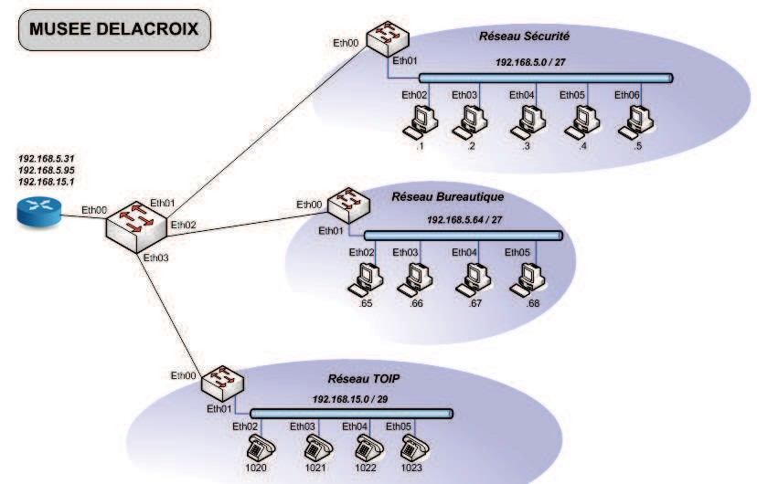
schéma ci-dessous. Ce schéma fait apparaître plusieurs équipements informatiques.
Question 2.4.1

Déterminer la classe d’adresses de ces 3 réseaux. Donner le masque par défaut pour cette classe.

Question 2.4.2

Indiquer le nom des 3 réseaux du musée Delacroix et préciser leurs adresses en écriture CIDR.

Question 2.4.3

Convertir les masques de sous-réseaux donnés en notation CIDR en notation décimale.

Question 2.4.4

Le schéma fait apparaître deux types d’équipements actifs.

Indiquer la fonction de chaque équipement.

Question 2.4.5

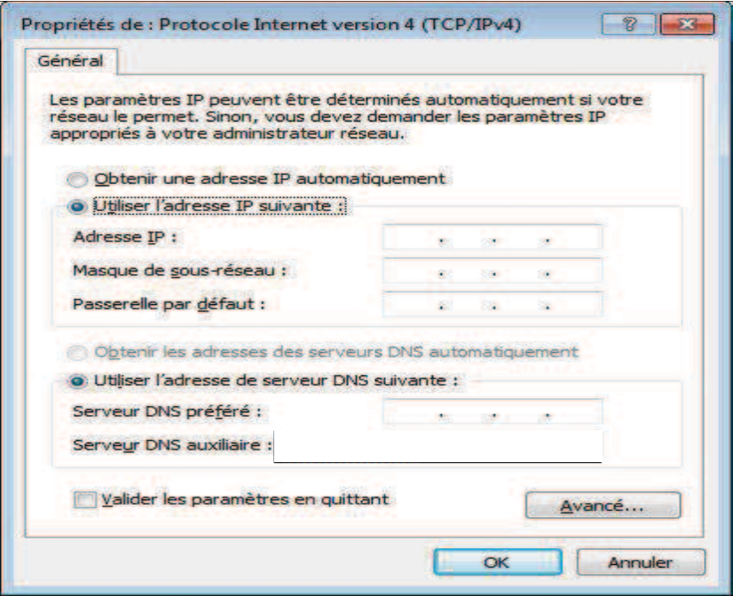
Compléter l’écran de configuration ci-dessous pour le nouveau poste de travail à installer dans le musée Delacroix avec une adresse IP statique (adresse du serveur DNS 192.168.5.94).

Question 2.4.6

Donner le nombre d’octets contenus dans une adresse IPV4 et IPV6.

Question 2.4.7

Les communications internes du musée utilisent la VOIP. Les communications externes utilisent le RTC.

Indiquer la signification des sigles VOIP et RTC.

Question 2.4.8

Les adresses IP sont attribuées de façon automatique aux téléphones IP.

Identifier le protocole qui permet d’obtenir une adresse IP automatiquement.

- HTTP □ ARP □ DHCP □ DNS

AVM - Installation audiovisuelle du l’espace museum Lab

Le dispositif MLP72 « technique de porcelaine à pâte tendre » est constitué d’une dalle tactile de 19 pouces, permettant de sélectionner des objets, qui s’afficheront sur un écran de 46 pouces. La gestion et le stockage des images est assuré par une station de travail Dell Precision T5500.
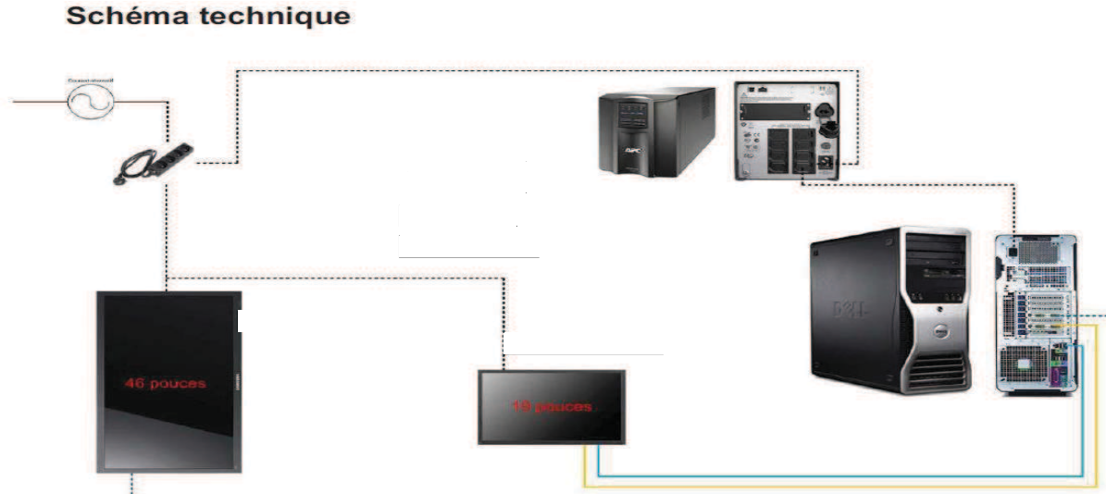
VGA
USB
HDMI
Énergie
46 pouces
19 pouces

Question 2.5.1

Relever la résolution native de l’écran tactile ELO1938L.

Question 2.5.2

Indiquer à quelle dimension de l’écran correspond la mesure « 19 pouces » et convertir cette dimension en cm.

Question 2.5.3

Justifier, par un calcul, que le format natif de l’écran est de 16/10.

Question 2.5.4

Donner l’action effectuée par l’écran si on présente en entrée un signal vidéo au format XGA.

Question 2.5.5

Justifier l’utilisation d’une liaison vidéo analogique RVB entre l’écran (modèle EU) et la station de travail.

Question 2.5.6

Justifier la présence d’une liaison USB entre l’écran et la station de travail.

Question 2.5.7

Donner l’erreur standard de position, en pouce et en mm.

Question 2.5.8

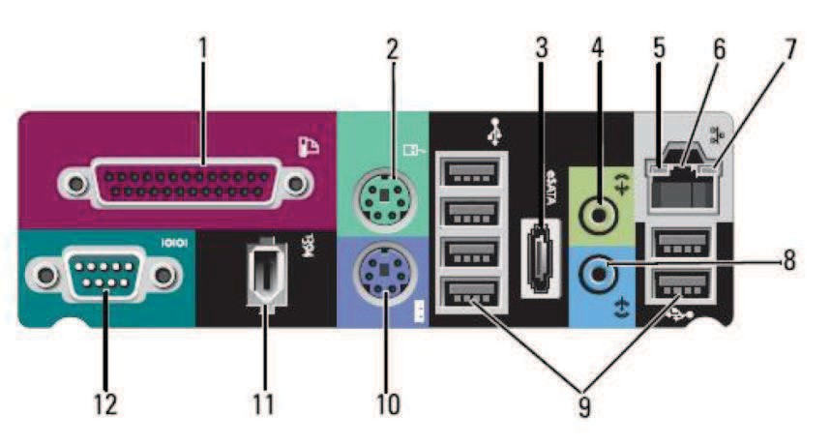
Soit ci-dessous la face arrière de l’ordinateur T5500.

Compléter le tableau ci-dessous.

Nom du connecteur | Nom du port | Numéro du repère
 |  | 9
 |  | 6
 |  | 2
 |  | 12
 |  | 11
 |  | 3
 |  | 1
 |  | 10

AVP - Installation audiovisuelle professionnelle de l’Auditorium

L'Auditorium est une salle de 420 places et 4 500 m3, située sous la Pyramide, au cœur du musée du
Louvre.
Elle possède un proscenium en demi-lune de 18,5m x 4,5m, de 0,60 m de hauteur, deux promenoirs latéraux de 50 m2 et est équipée d'un écran fixe de 9m20 x 4m90, modulable grâce à 4 volets d'occultation indépendants (cadrages mémorisables). La diffusion sonore en façade est assurée par trois colonnes (ou clusters) d’enceintes.

Question 2.6.1

Donner le nombre de canaux dédiés à la diffusion du son cinéma.

Question 2.6.2

Déterminer, à partir du schéma synoptique de la reproduction sonore en façade, le nombre d’enceintes
AXYS Target U-16 utilisées pour la reproduction des sons medium-aigu.

Question 2.6.3

Déterminer et justifier si ces enceintes sont actives ou passives.

Question 2.6.4

Relever la puissance de l’amplificateur embarqué dans chaque enceinte AXYS Target U-16, sous 4Ω.

Question 2.6.5

Indiquer la bande passante de l’enceinte AXYS Target U-16.

Question 2.6.6

Expliquer le rôle des enceintes repérées SUB sur le schéma synoptique.

Question 2.6.7

Relever la puissance totale de l’enceinte B-215.

Question 2.6.8

Exprimer puis calculer la puissance totale du système de diffusion sonore en façade de l’auditorium.

Partie 3 – Questionnement spécifique

Présentation du système
Le système faisant l'objet de notre étude doit permettre de projeter des sujets audiovisuels spécifiques à l'histoire de Napoléon III. Ces projections se feront grâce au vidéoprojecteur situé dans la salle en interaction avec un écran mis à disposition des visiteurs.

Problématique
Le nouveau système va intégrer un écran tactile permettant, dans une première phase, aux visiteurs du musée une interactivité avec les sujets historiques proposés, et dans une deuxième phase, la mise en place d'un module permettant de sonoriser la salle.
VGA
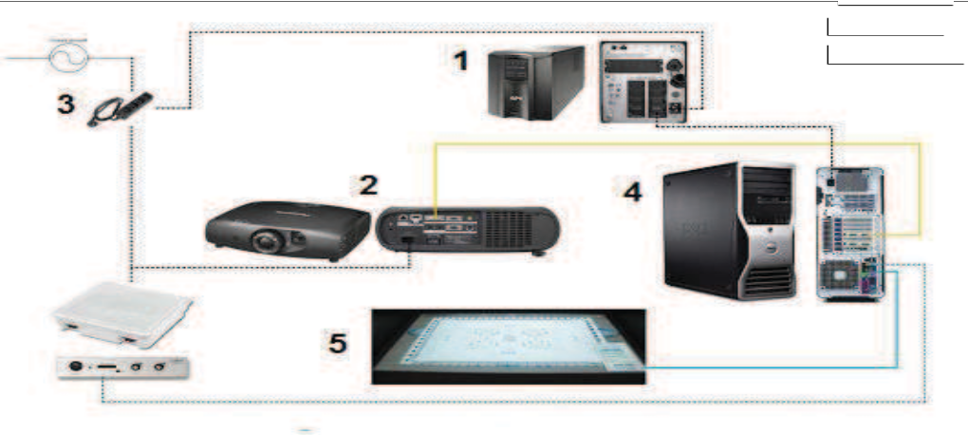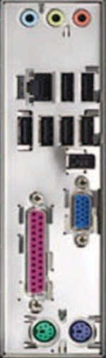
3.1 Schéma du système MLP71
USB
HDMI
Énergie

Vous avez en charge l’entretien, l'installation et la mise en service du système schématisé ci-dessus. Afin de vous familiariser avec ce système, vous répondrez aux questions ci-dessous.

Question 3.1.1

Nommer l'objet technique numéroté "1", et justifier le fait qu’il soit relié à la tour d'ordinateur.

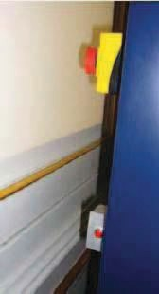
Mise sous tension du système

Afin de pouvoir intervenir sur le système, il est nécessaire d'accéder à l'armoire électrique qui présente sur sa façade les commandes suivantes :

En haut : commande d’arrêt d’urgence. En bas : commande de reset.

Question 3.1.2

Préciser à quels besoins répondent ces deux commandes.

Question 3.1.3

Indiquer dans quel ordre il faut remettre en marche le système en cas d'arrêt d'urgence.

Avant de commencer toute opération de maintenance, il faut vérifier la sécurité du système. Pour cela il faut aller dans le panneau de configuration de Windows et régler les paramètres d'alimentation pour s'assurer de conserver les données de l'ordinateur.

Question 3.1.4

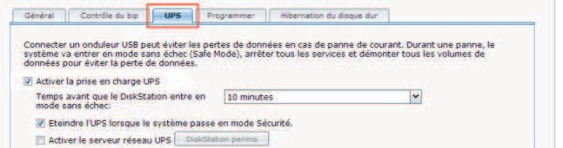
Indiquer ce que produisent les actions cochées associées à la commande UPS au système.

Question 3.1.5

Décrire le déroulement des événements lors d'une coupure de courant du secteur quand l'option UPS est validée.

  - Le vidéoprojecteur

Dans cette partie, on va intégrer un vidéoprojecteur Panasonic PTRZ470 qui projette des séquences vidéo sur un écran situé dans la salle. Le vidéoprojecteur est relié à l'ordinateur d'où les séances audiovisuelles sont lancées.
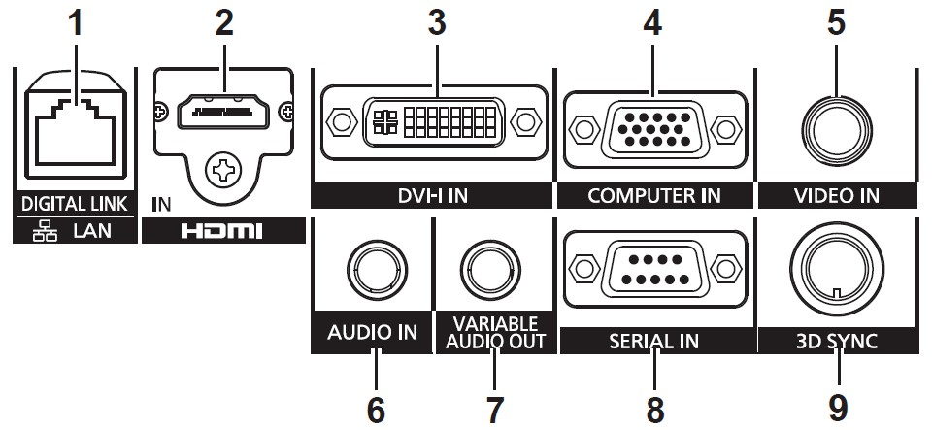
Sur le schéma ci-dessus sont représentées les entrées et sorties du vidéoprojecteur. En vous aidant du schéma du système MLP71, vous répondrez aux questions suivantes.

Question 3.2.1

Nommer les bornes d'entrées et de sorties permettant de diffuser les séquences audiovisuelles avec les signaux audio et vidéo séparés.

Question 3.2.2

Nommer les entrées/sorties permettant de diffuser simultanément le signal audio et vidéo.

Mise en réseau

Pour des raisons liées au câblage de la salle, le vidéoprojecteur est relié au réseau intranet par un commutateur.

Question 3.2.3

Indiquer les réglages audio à effectuer sur le vidéoprojecteur permettant d'orienter la diffusion sonore sur le réseau.

Plan d'adressage
Site www. le-louvre.org.
Le réseau Wi-Fi est dans le plan d’adressage 172.17.0.0. La Livebox a l’adresse IP 172.17.0.1
Les DNS Orange sont les suivants : DNS primaire : 80.10.246.2
DNS secondaire : 80.10.246.129

Salle Napoléon III
Plages 192.168.0.100 à 192.168.0.102
Passerelle par défaut 192.168.0.1 Adresse du serveur DNS 172.16.0.20 Ports messagerie
smtp = 30
pop = 280

Question 3.2.4

Indiquer, selon l'état du DHCP, les réglages du masque sous réseau et de la passerelle.

DHCP actif : DCHP inactif :

Question 3.2.5

Préciser ce que permet l’activation de « COMMANDE WEB ».

Question 3.2.6

Décrire la procédure permettant de vérifier le bon fonctionnement de la lampe du vidéoprojecteur.

Question 3.2.7

Indiquer, au moyen de l'instruction de l'invité de commandes de Windows ping, les adresses permettant de vérifier la connexion du vidéoprojecteur au réseau.
DNS primaire
:
Messagerie courriel
:
:
Internet (exemple google) :

Question 3.2.8

Énoncer quel service (smtp ou pop) utilise le vidéoprojecteur pour communiquer le journal d'erreurs. Justifier votre réponse.

L'écran tactile

Un écran tactile doit être installé dans la salle pour permettre aux visiteurs de naviguer sur les divers menus thématiques. Votre rôle est de prendre connaissance des paramétrages liés à sa mise en service.

Question 3.3.1

Indiquer les types d'écrans tactiles existants.

Question 3.3.2

Calculer la valeur équivalente de l'écran 19'' en cm, afin de prendre les bonnes mesures du meuble qui contiendra l'écran.

Question 3.3.3

Relever la résolution native de l'écran tactile et donner le format vidéo le mieux adapté à cette résolution.

Question 3.3.4

Relever puis calculer le débit du signal numérique lorsque l'écran tactile est configuré sur le port COM4. Sachant que « octet =Baud », vous exprimerez le résultat en b/s.

Question 3.3.5

Énoncer les étapes de la procédure à suivre afin de pouvoir régler la sensibilité de l'écran.

1/ :
2/ :
3/ :
4/ :

Question 3.3.6

Citer les fonctions permettant de faire un diagnostic de l'écran.

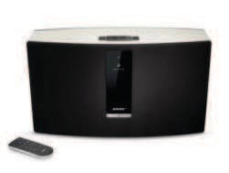
  - Installation du système de sonorisation SONOS® Play:5
Pour diffuser le son dans la salle, sont installés deux enceintes actives Wi-Fi de marque SONOS®.
Le PLAY:5, qui est spécialement conçu pour les grandes salles et permet de contrôler et de diffuser les séquences audio dans n'importe quel endroit de la pièce.

Question 3.4.1

Expliquer les principales caractéristiques d'une enceinte sans fil, en termes d'amplification et d'accès aux sources sonores.

Question 3.4.2

Repérer les connectiques et compléter le tableau suivant afin de préparer l'installation.

Standard | Entrée | Sortie | Nature du signal
TOSLINK
Ethernet

Question 3.4.3

Indiquer la signification du terme Wi-Fi et citer l’acronyme correspondant aux réseaux locaux.

Question 3.4.4

Compléter le tableau ci-dessous relatif aux normes Wi-Fi déterminant le débit et la portée du signal,

Standard | Bande Passante | Débit | Portée
802.11a |  |  | 10m
802.11b | 2.4 GHz
802.11g | 2.4 GHz | 54Mb/s | 100m

Question 3.4.5

a est la distance optimale entre deux enceintes SONOS PLAY :5 installées en paire stéréo. b et c sont les distances possibles entre les enceintes et le mur.

Indiquer les valeurs minimales et maximales des distances, a, b et c à respecter lors de l'installation des enceintes.
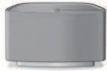
a=
b=
c=

Question 3.4.6

Démontrer qu'un signal numérique de qualité CD (44100Hz ; 16 bits stéréo) peut être diffusé par le routeur Wi-Fi 802.11g.

Question 3.4.7

Décrire brièvement la procédure à suivre pour configurer les enceintes.
1/

2/

3/

4/

Question 3.4.8

Proposer une solution Wi-Fi permettant de relier les éléments, PC, SONOS contrôleur, enceinte SONOS, au réseau local via les prises Ethernet sans modification des appareils.
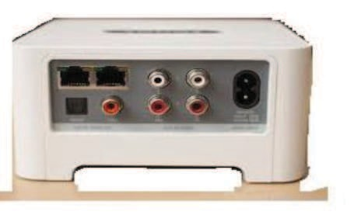
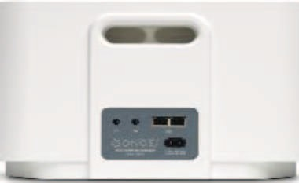
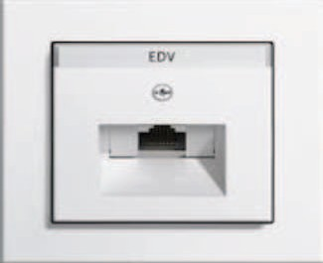
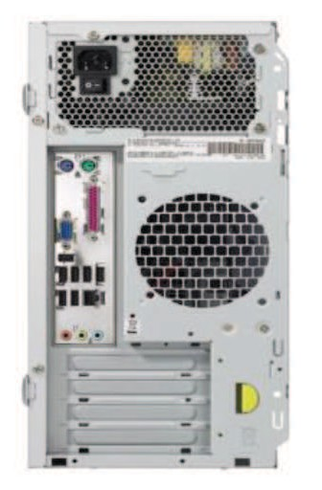
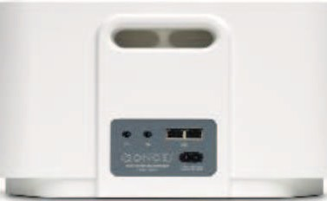
On se propose d'effectuer le plan de l'installation afin de préparer l'installation matérielle et de mieux recenser les câbles et les diverses liaisons.

  - Finalisation de l'installation

Question 3.5.1

Compléter le tableau ci-dessous avec les noms de câbles utilisés pour relier les appareils entre eux

 | Prise | Ordinateur | Écran tactile | Connecteur | Enceintes | Appareil | Vidéoprojecteur
Prise
Ordinateur
Écran tactile
Connecteur
Enceintes
Appareil
Vidéo projecteur

Question 3.5.2

Compléter le schéma final ci-dessous avec les liaisons proposées à la question précédente.

